«Прививки очень нам нужны от вирусов различных, любить прививки мы должны любовью безграничной»
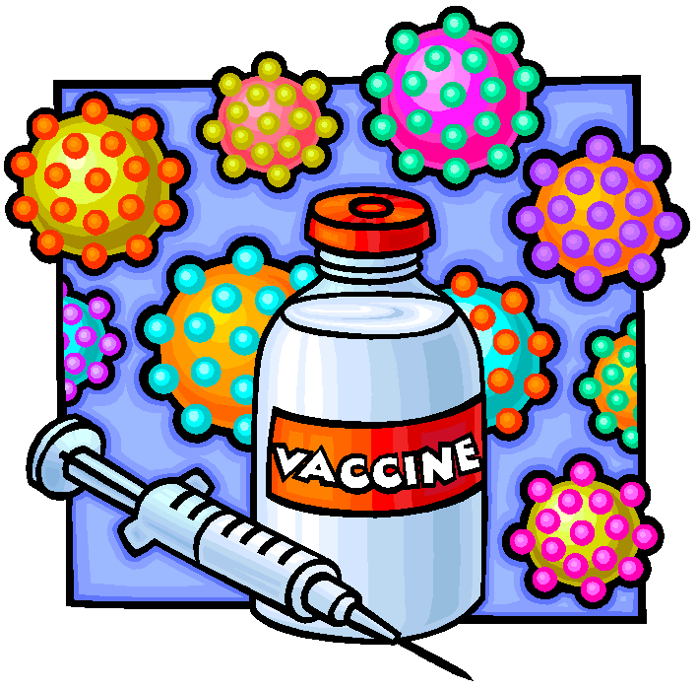
Элени Керра

Вакцинопрофилактика –система мероприятий, осуществляемых в целях предупреждения, ограничения распространения и ликвидации болезней путем проведения профилактических прививок.
Значение вакцинопрофилактики.
С каждым годом устойчивость возбудителей инфекций к антибактериальным препаратам и другим лекарственным средствам увеличивается, в связи с чем лечение становится затруднительным. Многие инфекции протекают молниеносно и могут приводить к летальным исходам или к инвалидности. По данным Всемирной организации здравоохранения, во всем мире ежегодно умирает более 12 миллионов детей, 2/3 этих смертей вызваны болезнями, которые могли бы быть предотвращены при помощи вакцин.

Цели вакцинопрофилактики.
- Улучшение качества жизни человека;
- Снижение смертности и инвалидизации от инфекционных болезней;
- Предупреждение, ограничение распространения и ликвидация инфекционных
болезней;
- Увеличение продолжительности жизни.

Вакцинопрофилактика инфекционных болезней.
Современной медицине известно более 6,5 тысяч инфекционных заболеваний и
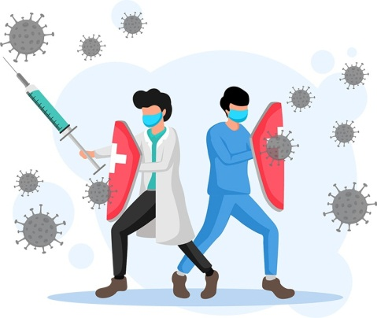
синдромов, которые широко распространены в мире. Инфекционные болезни возникают в результате проникновения в организм человека болезнетворных микроорганизмов специфичных только для данной болезни. Основная защита от возникновения инфекционных болезней – профилактика. Виды профилактики делятся на две большие группы –специфическая и неспецифическая.
При неспецифических воздействиях происходит влияние на весь организм, на всю иммунную систему, независимо от инфекции.
К специфическим относится иммунопрофилактика- один из ведущих методов профилактики инфекционных заболеваний.
Опыт вакцинопрофилактики свидетельствует, что при прекращении массовой иммунизации взрослого населения и детей первых лет жизни или снижении охвата прививками ниже 95% происходит активизация длительно не регистрируемых или регистрируемых единично случаев управляемых инфекций.

Что такое профилактические прививки?
Профилактические прививки-это высокоэффективный метод формирования невосприимчивости к определенным опасным инфекциям человека и животных. Все профилактические прививки предполагают введение вакцины- медицинского иммунобиологического препарата.
При вакцинации в организм человека вводятся специальные ослабленные или убитые возбудители тех или иных заболеваний или же их определенные части (антигены). В ответ на это в организме человека активизируется иммунная система, которая синтезирует антитела к возбудителю инфекции и искусственным способом формирует иммунитет к этому заболеванию. Впоследствии именно эти антитела и обеспечивают защиту от инфекции, которая попадая в организм человека, имеющего защитный иммунитет, не вызывает заболевания, либо проявления болезни будут весьма слабые.
На сегодняшний день все профилактические прививки делятся на плановые прививки и прививки, проводимые по эпидемиологическим показаниям. Имеются схемы введения вакцинных препаратов, возможности сочетания и последовательность проведения иммунизации, что отражено в положениях и руководствах, а также в календарях прививок.
В нашей стране в «Национальный календарь профилактических прививок Российской Федерации», утвержденный Приказом Минздрава России № 1122н от 06.12.2021г., включено 12 обязательных профилактических прививок (против туберкулеза, гепатита В, дифтерии, столбняка, коклюша, кори, краснухи, эпидемического паротита (свинка), полиомиелита, пневмококковой и гемофильной инфекции, гриппа) и 24 профилактических прививок, проводимых по эпидемическим показаниям (против туляремии, чумы, бруцеллеза, сибирской язвы, бешенства, лептоспироза, клещевого вирусного энцефалита, лихорадки КУ, желтой лихорадки, холеры, брюшного тифа, вирусного гепатита А, шигеллезов, менингококковой инфекции, кори, вирусного гепатита В, дифтерии, эпидемического паротита, полиомиелита, пневмококковой инфекции, ротавирусной инфекции, ветряной оспы, гемофильной инфекции, коронавирусной инфекции).

Заболевания и их осложнения, которые можно предупредить в помощью вакцинации.
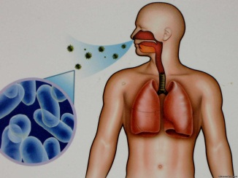
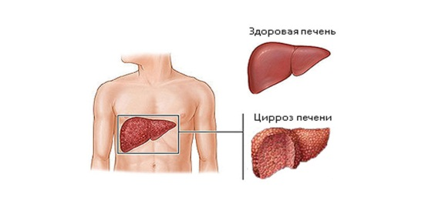
В первые 24 часа жизни малыша вакцинируют против вирусного гепатита В. Вирусный гепатит В - широко распространенная инфекция человека, вызываемая вирусом гепатита В; в клинически выраженных случаях характеризуется симптомами острого поражения печени и интоксикации (с желтухой или без нее), отличается многообразием клинических проявлений и исходов заболевания. Основными факторами передачи возбудителя являются кровь, биологические секреты, сперма, вагинальное отделяемое, слюна, желчь и т.д. Вторую вакцинацию проводят в 1 месяц, третью – законченную в 6 месяцев. Ревакцинация против вирусного гепатита В не требуется.
В возрасте 3-7 дней ребенка вакцинируют вакциной БЦЖ против туберкулеза - хронического, широко распространенного в нашей стране заболевания, возбудителем которой является микобактерия туберкулеза (палочка Коха). Доказано, что БЦЖ защищает привитых детей от тяжелых форм туберкулеза.

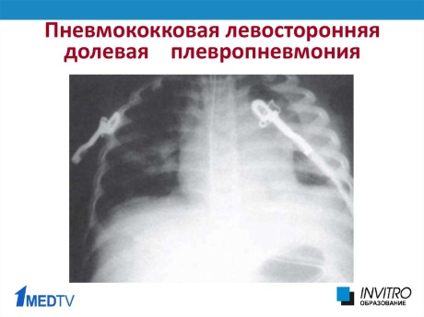
В возрасте 2 месяцев детей вакцинируют против пневмококковой инфекции. Пневмококковая инфекция – группа инфекционных заболеваний человека, вызываемых пневмококком, имеющих всеобщую распространенность, поражающих преимущественно детское население и проявляющиеся разнообразными симптомами с возможным развитием менингита, пневмонии, сепсиса. Вторая вакцинация проводится в 4,5 месяца, ревакцинация в 15 месяцев.
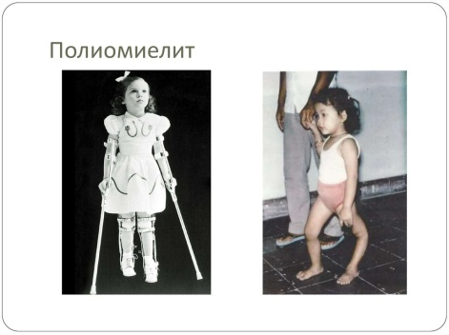
С трехмесячного возраста начинают вакцинопрофилактику коклюша, дифтерии, столбняка, полиомиелита и гемофильной инфекции. Данные инфекции наиболее тяжело протекают у маленьких детей, сопровождаясь высокой смертностью.
Полиомиелит (детский спинномозговой паралич) – страшное вирусное заболевание. Основные пути передачи возбудителя – фекально-оральный (вирус может передаваться через грязные руки, игрушки), воздушно-капельный, а единственный способ профилактики - это прививка в детстве, создающая пожизненный иммунитет. У людей заболевших полиомиелитом, последний вызывает паралич. В случае паралича около 50,0%больных получают серьезное нарушение в виде парезов и параличей верхних и нижних конечностей.
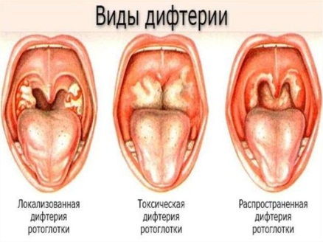
Дифтерия характеризуется фибринозным воспалением в месте входных ворот и интоксикацией организма с преимущественным поражением сердца, почек, нервной системы и представляет собой острое антропонозное инфекционное заболевание (токсикоинфекция). Источником инфекции является больной или носитель токсигенных С.diphtheriae. Механизм передачи - аэрозольный, путь передачи - воздушно-капельный и воздушно-пылевой.
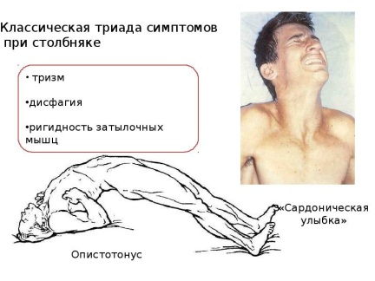
Столбняк характеризуется высокой летальностью, возникает в результате попадания возбудителя из почвы и объектов внешней среды через поврежденные кожные покровы и слизистые оболочки и представляет собой раневую токсико-инфекцию. Возбудитель столбняка - Clostridium tetani (C.tetani), спорообразующий анаэроб, продуцирующий один из самых сильных биологических токсинов - тетаноспазмин (летальная доза для человека - 2,5 нг/кг веса), обусловливающий поражение центральной нервной системы и основной судорожный синдром в клинике заболевания.
Для коклюша характерны длительный спазматический кашель, поражение дыхательной, сердечно-сосудистой и нервной систем. Задействован аэрозольный механизм передачи инфекции, реализующийся воздушно-капельным путем.
Источниками инфекции являются больные (дети и взрослые) типичными и атипичными формами коклюша. Передача возбудителя инфекции осуществляется через воздух посредством капелек слизи, выделяемых больным во время усиленного выдоха (громкий разговор, крик, плач, кашель, чихание). Наиболее интенсивная передача возбудителя происходит при кашле. К отдаленным осложнениям после перенесенного коклюша относятся астма, задержка умственного развития, эпилепсия.

Гемофильная инфекция вызывает гнойный менингит (воспаление мягкой мозговой оболочки), острую пневмонию (воспаление легких), сепсис, в частности одна из его форм – септицемия (системное заболевание), целлюлит или панникулит (воспаление подкожной клетчатки), эпиглоттит (поражение надгортанника), острый артрит (поражение суставов). Более частые формы - отиты, синуситы.
Вторая вакцинация против этих инфекция проводится в 4,5 месяца, третья –законченная в 6 месяцев, 1 ревакцинация проводится в 18 месяцев, 2 ревакцинация против полиомиелита в 20 месяцев, третья ревакцинация против полиомиелита в 6 лет, 2 ревакцинация против, дифтерии и столбняка в 6-7 лет, 3 ревакцинация против дифтерии и столбняка в 14 лет (последующие каждые 10 лет).
Дети в 12 месяцев вакцинируются против краснухи, эпид. паротита и кори.
Корь, краснуха, эпидемический паротит относятся к острым инфекционным вирусным заболеваниям преимущественно с воздушно-капельным путем передачи.
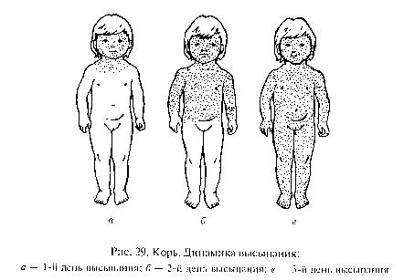
Корь в типичной манифестной форме характеризуется совокупностью следующих клинических проявлений:
- кашель и/или насморк, конъюнктивит;
- общая интоксикация, температура 38°С и выше;
- поэтапное высыпание пятнисто-папулезной сливной сыпи с 4-5 дня болезни (1 день - лицо, шея; 2 день - туловище; 3 день - ноги, руки) и пигментация.
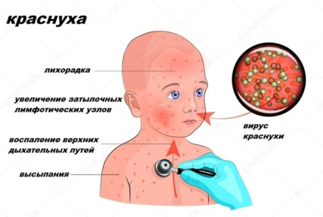
Краснуха в типичной манифестной форме характеризуется всеми перечисленными ниже проявлениями:
- непродолжительная мелкая пятнисто-папулезная сыпь, преимущественно на разгибательных поверхностях конечностей, спине и ягодицах;
- незначительный подъем температуры;
- отсутствие интоксикации;
- лимфоаденопатия, увеличение заднешейных лимфоузлов;
- редко - артралгия.
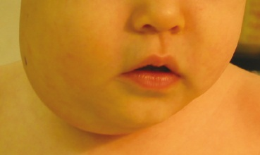
Эпидемический паротит характеризуется общей интоксикацией (слабость, недомогание, лихорадка) и одним или несколькими из следующих синдромов и симптомов:
- болезненное увеличение (распухание) одной или нескольких слюнных желез (одностороннее или двустороннее) - паротит;
- резкие боли в эпигастральной области, тошнота, многократная рвота, напряжение мышц живота, симптомы раздражения брюшины - панкреатит;
- у мужчин - сильные боли в области мошонки (чаще с одной стороны), иррадиирующие в нижние отделы живота, увеличение размеров яичка - орхит;
- у женщин - болезненность в подвздошной области (чаще с одной стороны) - оофорит;
- лихорадка до 39°С и выше, озноб, сильная головная боль, рвота, ригидность затылочных мышц, симптом Кернига и/или симптом Брудзинского - серозный менингит.
Общеизвестно, как опасна краснуха для беременных женщин. Вирус проникает через плаценту и поражает плод, что может привести к его гибели или формированию различных врожденных пороков (глухота, слепота, сердечная патология). Поэтому в соответствии с национальным календарем профилактических прививок РФ проводится иммунизация против краснухи детей, женщин детородного возраста, планирующих иметь детей.
Ревакцинация против этих инфекций проводится в 6 лет.
Вакцинация также проводится против кори детям от 1 года до 18 лет (включительно) и взрослым до 35 лет (включительно), не болевшие, не привитые, привитые однократно, не имеющие сведений о прививках против кори; взрослые от 36 до 55 лет (включительно), относящиеся к группам риска (работники медицинских и образовательных организаций, организаций торговли, транспорта, коммунальной и социальной сферы; лица, работающие вахтовым методом, и сотрудники государственных контрольных органов в пунктах пропуска через государственную границу Российской Федерации), не болевшие, не привитые, привитые однократно, не имеющие сведений о прививках против кори.
Взрослым, в возрасте до 25 лет проводится двукратная вакцинация против краснухи, с интервалом 3 месяца, если данный человек не привит и не болел краснухой. Если имеется одна, документально подтвержденная прививка против краснухи, и человек не болел этой инфекцией, то ему необходимо однократно привиться против краснухи.
Вакцинацию против гриппа проводят один раз в году, в сентябре-октябре текущего года. Детей, подростков и беременных прививают отечественной инактивированной вакциной, не содержащей консервантов. Вакцинацию проводят за счет средств Федерального бюджета, отечественной вакциной, поэтому детям и взрослым из групп риска данная прививка проводится бесплатно.
Перед проведением иммунизации пациенту или его родителям разъясняют необходимость профилактической прививки, вероятность развития и клинические признаки поствакцинальных реакций и осложнений, возможность отказа от вакцинации и его последствия. О проведении иммунизации в детских дошкольных учреждениях и школах родители детей должны быть оповещены заранее.
Все лица, которым должны проводиться профилактические прививки, предварительно подвергаются медицинскому осмотру врачом (в сельской местности - фельдшером). Перед иммунизацией врач тщательно собирает анамнез у пациента с целью выявления предшествующих заболеваний, в том числе хронических, наличия реакций или осложнений на предыдущее введение препарата, аллергических реакций на лекарственные препараты, продукты, выявляет индивидуальные особенности организма (недоношенность, родовая травма, судороги), уточняет, имелись ли контакты с инфекционными больными, а также сроки предшествующих прививок, для женщин - наличие беременности. Непосредственно перед проведением профилактической прививки проводится термометрия.
Обращаем ВНИМАНИЕ РОДИТЕЛЕЙ, которые отказываются от прививок своим детям! Маленький человек вырастет и неизвестно как сложится его жизнь, в какую страну он попадет, с какими болезнями столкнется, а прививки, сделанные в детстве, будут защищать его от многих болезней. В последнее время детей часто берут в туристические поездки в различные страны, где существует огромный риск заразиться от контакта с местными жителями, животными.
Нужно понимать, что помимо индивидуальной защиты вакцины дают защиту всей популяции, так как за счет всех вакцинированных людей создается коллективный иммунитет, который является заслоном для распространения инфекции и возникновения эпидемий. Благодаря вакцинации, например, случаи эпидемического паротита, краснухи, кори регистрируются редко. С 2000 года, когда в России начали прививать от вирусного гепатита В, заболеваемость упала более чем в 60 раз.

«Врожденной невосприимчивости к инфекциям нет, поэтому иммунизация – это основа здоровья!»

